Quel – Quelle – Quels – Quelles – Qu’elle – Qu’elles
Andrée Otte

 Quel élève paresseux !

« Quel » est devant un nom commun du masculin singulier.

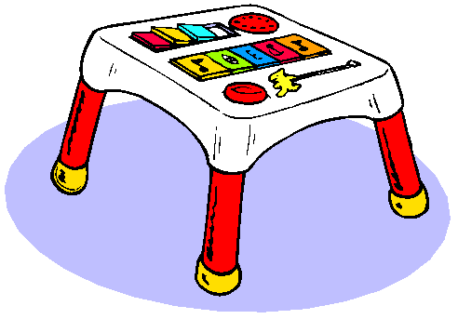 Je sais quels jouets sont éducatifs.

« Quels » est devant un nom commun du masculin pluriel.

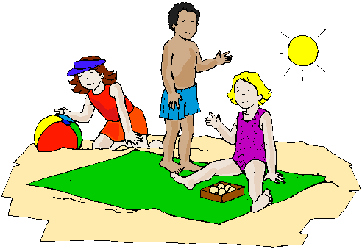 Quelle belle journée !

« Quelle » est devant un nom commun du féminin singulier.
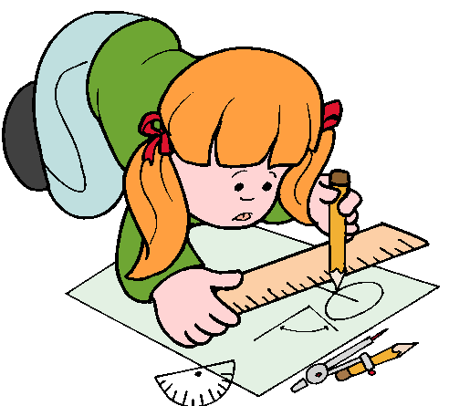Je sais quelles figures tu as tracées.

« Quelles » est devant un nom commun du féminin pluriel.

Je constate :

« Quel – quels – quelle – quelles » sont suivis d’un nom commun.
Ils s’accordent en genre et en nombre avec le nom commun.
« Qu’elle – qu’elles » sont suivi d’un verbe.

 Je sais qu’elle a téléphoné hier soir.

« Qu’elle » représente une fille.
« Qu’elle » est suivi d’un verbe « a téléphoné »

Qu’elles sont amusantes, ces histoires !

« Qu’elles » représente les histoires.
« Qu’elles » est suivi d’un verbe « sont ».

